**Bài tập buổi 2 C ( Deadline 15h 23/12/2022 )**

Hình thức nộp: Qua email [dotruc83@gmail.com](mailto:dotruc83@gmail.com)

CÚ PHÁP TIÊU ĐỀ GMAIL: BUOI_1_C

TYPE FILE: WORD: buoi2C_họvàtên

LÀM COPY ĐOẠN CODE VÀO FILE WORD CỦA TỪNG BÀI VÀ CHỤP KẾT QUẢ HIỂN THỊ VÀO FILE WORD ( CHÚ Ý VIẾT LẠI ĐỀ BÀI )

Câu 1 (6đ):

1. Nhập vào dãy số nguyên và sắp xếp giá trị tăng dần.

#include<stdio.h>

main(){

int a[50], i, j, n, m;

printf("Nhap vao so phan tu: ");

scanf("%d",&n);

for(i = 0; i < n; i++){

printf("Nhap phan tu so %d: ",i);

scanf("%d",&a[i]);

}

for(i = 0; i < n-1; i++){

for(j = i+1; j<n; j++){

if(a[i] > a[j]){

m = a[i];

a[i] = a[j];

a[j] = m;

}

}

}

printf("\nDay so sau khi sap xep la: ");

for(i = 0; i < n; i++){

printf("%d ",a[i]);

}

}

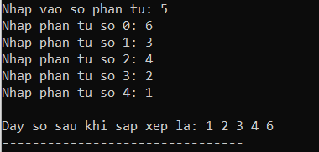

1. Nhập vào dãy số thực và sắp xếp giá trị giảm dần.

#include<stdio.h>

main(){

float a[50], m;

int i,j,n;

printf("Nhap vao so phan tu: ");

scanf("%d",&n);

for(i = 0; i < n; i++){

printf("Nhap phan tu so %d: ",i);

scanf("%f",&a[i]);

}

for(i = 0; i < n-1; i++){

for(j = i+1; j<n; j++){

if(a[i] < a[j]){

m = a[i];

a[i] = a[j];

a[j] = m;

}

}

}

printf("\nDay so sau khi sap xep la: ");

for(i = 0; i < n; i++){

printf("%f ",a[i]);

}

}

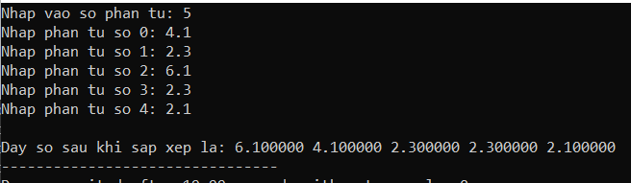

1. Tìm số bé thứ n trong câu a và số lớn thứ n trong câu b. Vẽ lưu đồ giải thuật.

Tìm số bé thứ n trong câu a

#include<stdio.h>

main(){

int a[50], i, j, n, m, c;

printf("nhap phan tu nho thu ");

scanf("%d",&c);

printf("Nhap vao so phan tu: ");

scanf("%d",&n);

for(i = 0; i < n; i++){

printf("Nhap phan tu so %d: ",i);

scanf("%d",&a[i]);

}

for(i = 0; i < n-1; i++){

for(j = i+1; j<n; j++){

if(a[i] > a[j]){

m = a[i];

a[i] = a[j];

a[j] = m;

}

}

}

printf("\nphan tu nho thu %d la: %d ",c,a[c-1]);

}

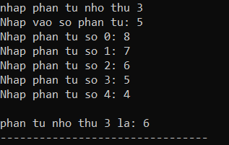

Tim số lớn thứ n trong câu b

#include<stdio.h>

main(){

float a[50], m;

int i,j,n,c;

printf("nhap phan tu lon thu: ");

scanf("%d",&c);

printf("Nhap vao so phan tu: ");

scanf("%d",&n);

for(i = 0; i < n; i++){

printf("Nhap phan tu so %d: ",i);

scanf("%f",&a[i]);

}

for(i = 0; i < n-1; i++){

for(j = i+1; j<n; j++){

if(a[i] < a[j]){

m = a[i];

a[i] = a[j];

a[j] = m;

}

}

}

printf("\nphan tu lon thu %d la: %f ",c,a[c-1]);

}

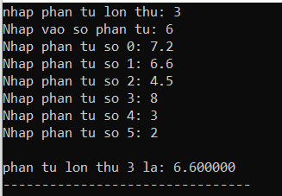

1. Nhập vào dãy số thực và tính tích của mảng.

* Nếu tích là số âm, thay các phần tử âm trong mảng thành số dương.
* Nếu tích là số dương, trả về số nhỏ nhất trong mảng.

#include<stdio.h>

void Nhap(float a[][100], int m, int n){

for(int i =0; i< m; i++){

for(int j =0 ; j<n; j++){

printf("Nhap a[%d][%d] = ", i, j);

scanf("%f", &a[i][j]);

}

}

}

void tich(float a[][100], int m, int n){

float tch=1;

for(int i =0; i< m; i++){

for(int j =0 ; j<n; j++){

tch=tch*a[i][j];

}

}

if(tch<0)

{

printf("\ntich cua mang: %f",tch);

printf("\n thay cac phan tu am thanh duong\n");

for(int i =0; i< m; i++){

for(int j =0 ; j<n; j++){

if(a[i][j]<0)

{

a[i][j]=a[i][j]*-1;

}

}

}

for(int i =0; i< m; i++){

for(int j =0 ; j<n; j++){

printf("%f ", a[i][j]);

}

printf("\n");

}

}

else

{

float min=999;

for(int i =0; i< m; i++){

for(int j =0 ; j<n; j++){

if(a[i][j]<min)

{

min=a[i][j];

}

}

}

printf("\ntich cua mang:%f",tch);

printf("\nso nho nhat trong mang: %f",min);

}

}

int main(){

float a[100][100];

int m,n;

do{

printf("Nhap so dong:");

scanf("%d", &m);

if(m<1 || m>100)

{

printf("Nhap lai:");

}

}while(m<1 || m>100);

do{

printf("Nhap so cot:");

scanf("%d", &n);

if(n<1 || n>100)

{

printf("Nhap lai:");

}

}while(n<1 || n>100);

printf("\nNhap ma tran:\n");

Nhap(a,m,n);

tich(a,m,n);

}

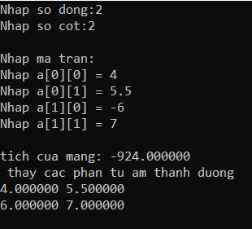

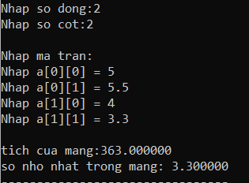

Câu 2 (4đ):

1. Tạo một ma trận NxN và xuất ra màn hình.

#include<stdio.h>

void Nhap(int a[][100], int m, int n){

for(int i =0; i< m; i++){

for(int j =0 ; j<n; j++){

printf("Nhap a[%d][%d] = ", i, j);

scanf("%d", &a[i][j]);

}

}

}

void Xuat(int a[][100], int m, int n){

for(int i =0; i< m; i++){

for(int j =0 ; j<n; j++){

printf("%5d", a[i][j]);

}

printf("\n");

}

}

int main(){

int a[100][100];

int m,n;

do{

printf("Nhap so dong:");

scanf("%d", &m);

if(m<1 || m>100)

{

printf("Nhap lai:");

}

}while(m<1 || m>100);

do{

printf("Nhap so cot:");

scanf("%d", &n);

if(n<1 || n>100)

{

printf("Nhap lai:");

}

}while(n<1 || n>100);

printf("\nNhap ma tran:\n");

Nhap(a,m,n);

printf("\nMa tran sau khi nhap la:\n");

Xuat(a,m,n);

}

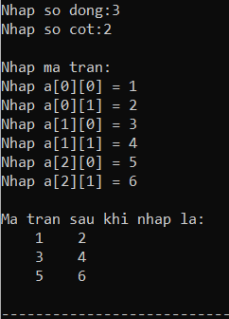

1. Tìm số chẵn đầu tiên trong ma trận, nếu không có thì số lẻ đầu tiên. *Vẽ lưu đồ giải thuật*

#include<stdio.h>

void Nhap(int a[][100], int m, int n){

for(int i =0; i< m; i++){

for(int j =0 ; j<n; j++){

printf("Nhap a[%d][%d] = ", i, j);

scanf("%d", &a[i][j]);

}

}

}

int chanledau(int a[][100], int m, int n){

for(int i =0; i< m; i++){

for(int j =0 ; j<n; j++){

if( a[i][j]%2==0)

{

return a[i][j];

}

}

}

return a[0][0];

}

int main(){

int a[100][100];

int m,n;

do{

printf("Nhap so dong:");

scanf("%d", &m);

if(m<1 || m>100)

{

printf("Nhap lai:");

}

}while(m<1 || m>100);

do{

printf("Nhap so cot:");

scanf("%d", &n);

if(n<1 || n>100)

{

printf("Nhap lai:");

}

}while(n<1 || n>100);

printf("\nNhap ma tran:\n");

Nhap(a,m,n);

int chan=chanledau(a,m,n);

printf("\nGia tri chan/le dau trong ma tran = %d",chan);

}

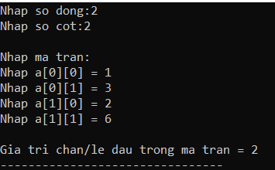

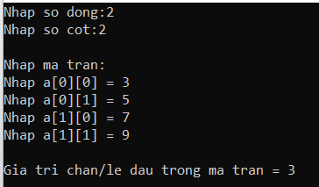

1. Tính tổng và định thức của ma trận(2x2).

#include<stdio.h>

void Nhap(int a[][100], int m, int n){

for(int i =0; i< m; i++){

for(int j =0 ; j<n; j++){

printf("Nhap a[%d][%d] = ", i, j);

scanf("%d", &a[i][j]);

}

}

}

void tong(int a[][100], int m, int n){

int sum=0;

for(int i =0; i< m; i++){

for(int j =0 ; j<n; j++){

sum=sum+a[i][j];

}

}

printf("tong ma tran la: %d",sum);

}

int main(){

int a[100][100];

int m,n;

do{

printf("Nhap so dong:");

scanf("%d", &m);

if(m<1 || m>100)

{

printf("Nhap lai:");

}

}while(m<1 || m>100);

do{

printf("Nhap so cot:");

scanf("%d", &n);

if(n<1 || n>100)

{

printf("Nhap lai:");

}

}while(n<1 || n>100);

printf("\nNhap ma tran:\n");

Nhap(a,m,n);

tong(a,m,n);

}

